Лабораторная работа №14
  - дисциплина: Архитектура компьютера
Безходарнова Алиса Викторовна
Содержание

Список иллюстраций

Список таблиц

Цель работы
Изучить основы программирования в оболочке ОС UNIX. Научиться писать более сложные командные файлы с использованием логических управляющих конструкций и циклов.

Задание
- Написать командный файл, реализующий упрощённый механизм семафоров. Ко- мандный файл должен в течение некоторого времени t1 дожидаться освобождения ресурса, выдавая об этом сообщение, а дождавшись его освобождения, использовать его в течение некоторого времени t2<>t1, также выдавая информацию о том, что ресурс используется соответствующим командным файлом (процессом). Запустить командный файл в одном виртуальном терминале в фоновом режиме, перенаправив его вывод в другой (> /dev/tty#, где # — номер терминала куда перенаправляется вывод), в котором также запущен этот файл, но не фоновом, а в привилегированном режиме. Доработать программу так, чтобы имелась возможность взаимодействия трёх и более процессов.
- Реализовать команду man с помощью командного файла. Изучите содержимое ката- лога /usr/share/man/man1. В нем находятся архивы текстовых файлов, содержащих справку по большинству установленных в системе программ и команд. Каждый архив можно открыть командой less сразу же просмотрев содержимое справки. Командный файл должен получать в виде аргумента командной строки название команды и в виде результата выдавать справку об этой команде или сообщение об отсутствии справки, если соответствующего файла нет в каталоге man1.
- Используя встроенную переменную $RANDOM, напишите командный файл, генерирую- щий случайную последовательность букв латинского алфавита. Учтите, что $RANDOM выдаёт псевдослучайные числа в диапазоне от 0 до 32767

Теоретическое введение
Командный процессор (командная оболочка, интерпретатор команд shell) — это программа, позволяющая пользователю взаимодействовать с операционной системой компьютера. В операционных системах типа UNIX/Linux наиболее часто используются следующие реализации командных оболочек: – оболочка Борна (Bourne shell или sh) — стандартная командная оболочка UNIX/Linux, содержащая базовый, но при этом полный набор функций; – С-оболочка (или csh) — надстройка на оболочкой Борна, использующая С-подобный синтаксис команд с возможностью сохранения истории выполнения команд; – оболочка Корна (или ksh) — напоминает оболочку С, но операторы управления програм- мой совместимы с операторами оболочки Борна; – BASH — сокращение от Bourne Again Shell (опять оболочка Борна), в основе своей совмещает свойства оболочек С и Корна (разработка компании Free Software Foundation). POSIX (Portable Operating System Interface for Computer Environments) — набор стандартов описания интерфейсов взаимодействия операционной системы и прикладных программ. Стандарты POSIX разработаны комитетом IEEE (Institute of Electrical and Electronics Engineers) для обеспечения совместимости различных UNIX/Linux-подобных операционных систем и переносимости прикладных программ на уровне исходного кода. POSIX-совместимые оболочки разработаны на базе оболочки Корна.

Выполнение лабораторной работы
Создаю файл

Файл первый
Пишу программу
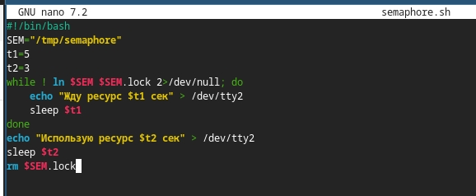
Командый файл
Делаю файл исполняемым
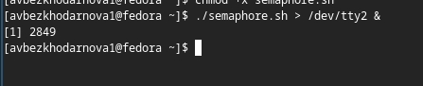
Запуск файла
Создаю второй программный код
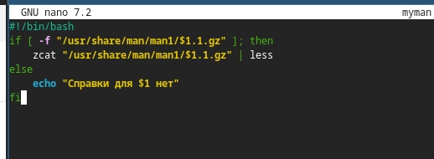
Второй код
Запускаю его и проверяю работу
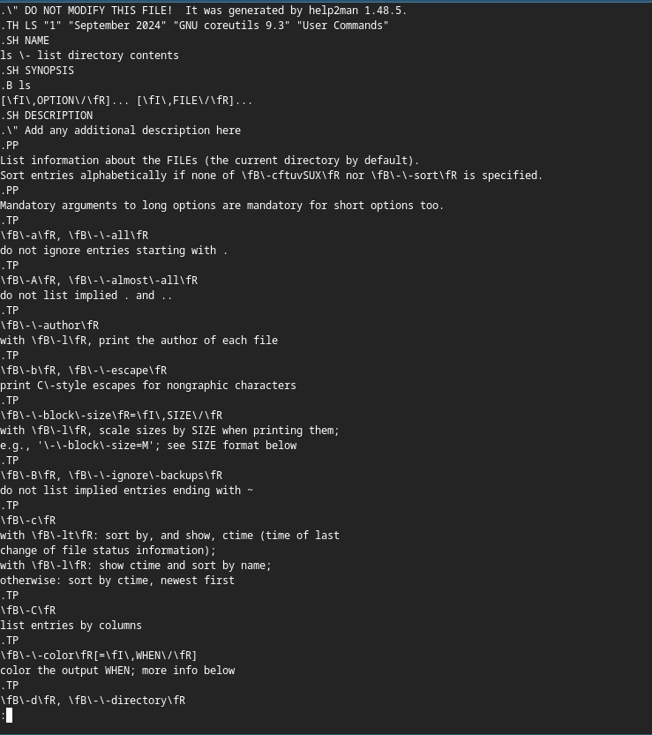
Запуск
Также пишу последний программный код
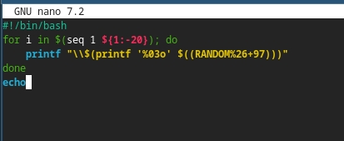
Третий код
Запускаю код, проверяя его работу
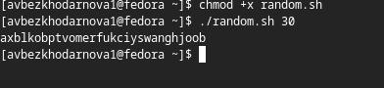
Запуск кода

Вывод
В ходе данной лабораторной работы я изучила основы программирования в облочке OC UNIX. Научилась писать более сложные командные файлы с использованием логических управляющих конструкций и файлов

Контрольные вопросы
- Найдите синтаксическую ошибку в следующей строке: Там нужно поставить пробелы
- Как объединить (конкатенация) несколько строк в одну? Просто написать переменные подряд
- Найдите информацию об утилите seq. Какими иными способами можно реализовать её функционал при программировании на bash? seq генерирует числа; замену можно сделать через for
- Какой результат даст вычисление выражения $((10/3))? 3 Целочисленное деление
- Укажите кратко основные отличия командной оболочки zsh от bash. zsh имеет автодополнение, исправление опечаток и расширенные glob-паттерны
- Проверьте, верен ли синтаксис данной конструкции 1 for ((a=1; a <= LIMIT; a++)) Синтаксис верен, работает в bash
- Сравните язык bash с какими-либо языками программирования. Какие преимущества у bash по сравнению с ними? Какие недостатки? Преимущества: работа с процессами и файлами напрямую; недостатки: медленный, плох для математики и сложных структур # Список литературы{.unnumbered}

